**江苏省仪征中学2022-2023学年度第二学期高二地理学科导学案**

**2.2 自然保护区与生态安全 课时2**

研制人：李学忠 审核人：林爱红

班级：__________ 姓名：__________ 学号：________ 授课日期：2023年5月8日

**【课程标准及要求】**

|  |  |
| --- | --- |
| 课程标准 | 学习目标 |
| 结合实例，说明设立自然保护区对生态安全的意义。 | 1. 了解自然保护区设立的依据和意义。   2.根据实例，学会分析自然保护区对保护生态安全的作用。 |

**【导读——读教材，夯基础】**

阅读选择性必修三教材第66--76页

**【导学——培素养，引价值】**

三、案例：三江源自然保护区

1．三江源地区独特的生态系统

(1)三江源地区位于青藏高原东南部，是长江源区、黄河源区、 源区的总称。

(2)独特的 ；独特的高寒草原— —湿地生态系统。

2．生态功能：是我国重要的水源涵养地，素有“中华水塔”之称；是世界高海拔地区 最集中、生态最敏感的区域；地理环境具有独特性、原始性和 。

3．三江源地区凸显的生态问题

(1)众多湖泊、 甚至干涸，河流流量减小，三江源地区的生态服务功能减弱。

(2)由于过度放牧、乱采滥挖、盗猎等人类活动的破坏，出现了水土流失加剧、 严重、虫鼠猖獗、野生动物锐减等问题，当地生态环境和生物多样性受到威胁。

4．设立自然保护区后的成效

(1)措施

①提出实行最严格的 ，加强山、水、林、草、湖重要生态系统的永续保护利用，维护生物多样性，筑牢国家生态安全屏障。

②采取了退牧还草、保护 、全面禁猎、禁采砂金、鼠害综合防治、实施天然林和天然牧场保护工程等一系列措施，遏制了生态环境持续恶化的趋势。

③实施 、加强基础设施建设、发展生态畜牧业和生态旅游业等措施。

(2)成效：生态服务功能逐步增强， 明显增加；独特自然本底的原真性、完整性得到保护，各类 和产草量明显增加， 逐渐减少；生物多样性得以恢复；农牧民收入和生活水平明显提高。

**思考**　2018年底在国家督察下，秦岭自然保护区全面拆除各类违规别墅1 185栋。请对秦岭别墅拆除区的生态修复提出合理化建议。

**【导思——析问题，提能力】**

**拓展延伸**　实施生态修复

|  |  |  |
| --- | --- | --- |
| 类型 | 途径 | 举例 |
| 自然修复 | 主要是通过消除或减少人为干扰，使未完全崩溃的生态系统依靠自我调节能力，从退化或破坏状态中逐步恢复，维持其可更新能力 | 我国沿海及江湖实行的休渔制度、林区进行的封山育林、退化草场进行的围栏封育等 |
| 人工修复 | 主要是通过采取一定的生物、工程等措施，加快生态系统的恢复速度，或帮助丧失自我调节能力的生态系统恢复到安全水平。其中，工程治理措施见效快、成效好，是很多国家治理生态退化的主要方式 | 天然林资源保护工程、退耕还林(草)、退牧还草、矿山生态修复等 |

**【导练——解例题，找方法】**

巴音布鲁克湿地发育于天山山脉中部大、小尤尔都斯盆地中。盆地内河流蜿蜒，流向区外。冬季严寒，年平均气温－4.7 ℃。巴音布鲁克湿地内有国家级天鹅自然保护区，栖息着大量的野生天鹅。湿地周围草场广阔，是传统畜牧业区。20世纪中后期，出现过度放牧现象；同时，每年都有大量的畜种群进入自然保护区，严重干扰了天鹅的生存与繁衍。下图为“巴音布鲁克地区示意图”。据此完成1～2题。

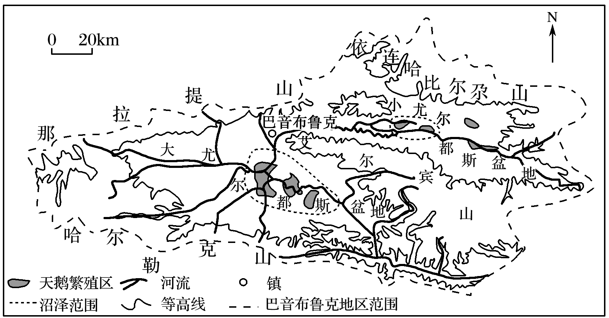

1．下列关于巴音布鲁克湿地的形成原因，叙述错误的是(　　)

A．地下冻土发育，阻滞水分下渗 B．地势崎岖，排水不畅

C．补给水源充足，河流众多 D．气温较低，蒸发微弱

2．下列对巴音布鲁克天鹅自然保护区的保护，说法正确的是(　　)

①保护湿地，严禁人类活动对天鹅栖息地的干扰和破坏②加强宣传教育，提高公众的环保意识　③合理放牧，防止草场退化，恢复天然植被　④加强对湿地的管理，禁止放牧

A．①②④ B．②③④ C．①③④ D．①②③

**【导悟——拓思维，建体系】**

**江苏省仪征中学2022—2023学年度第二学期高二地理学科作业**

**2.2 自然保护区与生态安全 课时2**

研制人：李学忠 审核人：林爱红

班级：________姓名：________学号：_______时间：5月8日作业时长：20分钟

**【基础过关】**

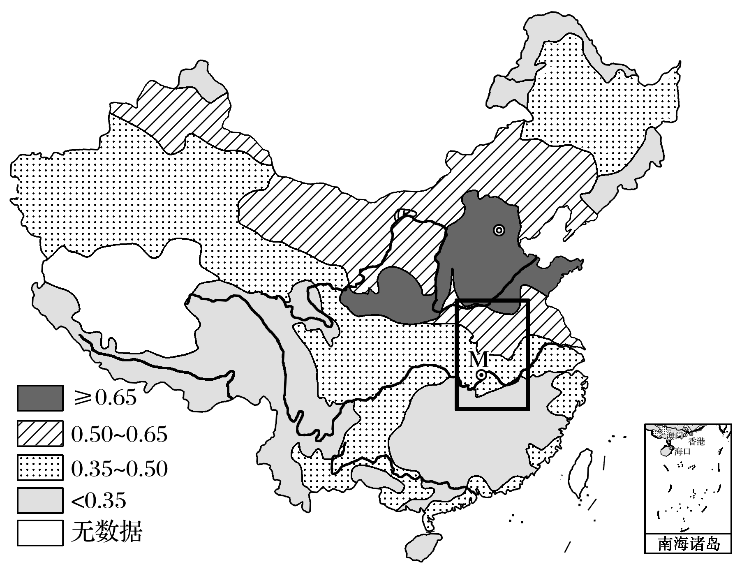水资源紧缺隶属度(D)表示水资源安全度，根据大小划分非常危险(D≥0.65)、不安全(0.5≤D＜0.65)、临界安全(0.35≤D＜0.5)及安全(D＜0.35)4个级别。隶属度越高，说明该地区的水资源安全度越差。下图是“中国水资源紧缺隶属度分级分布(综合指标)示意图”。

1．按照水资源紧缺隶属度划分，M市水资源为(　　)

A．非常危险 B．不安全

C．临界安全 D．安全

2．影响图中方框内水资源紧缺隶属度差异的最主要因素是(　　)

A．降水量 B．蒸发量

C．太阳辐射 D．海拔

3．下列措施可以降低水资源紧缺隶属度的有(　　)

①跨流域调水　②修建水库　③减轻雾霾　④节约用水

A．①②③ B．②③④ C．①②④ D．①③④

岩滩水电站地处广西河池地区的山区。离岩滩水电站只有90千米的南丹，是我国著名的锡、锑矿分布区。据此完成4～5题。

4．下列地质作用与该地成矿关系最密切的是(　　)

A．风化侵蚀 B．岩浆活动 C．固结成岩 D．搬运沉积

5．岩滩水电站并网发电后，南丹锡锭产量增长了150%，这主要因为(　　)

A．锡矿冶炼需要大量的淡水，岩滩水电站修建的大型水库保证了锡矿用水

B．电站库区周围的农民由于耕地减少而成为采矿工人，锡矿开采量猛增

C．锡矿冶炼属于动力指向型工业，水电站提供了廉价、充足的能源

D．水电站蓄水后，减少了当地泥石流的发生，锡矿开采有了保障

读“我国四大进口油气战略通道图”，回答6～7题。

6．四大进口油气战略通道的建设，对我国的影响是(　　)

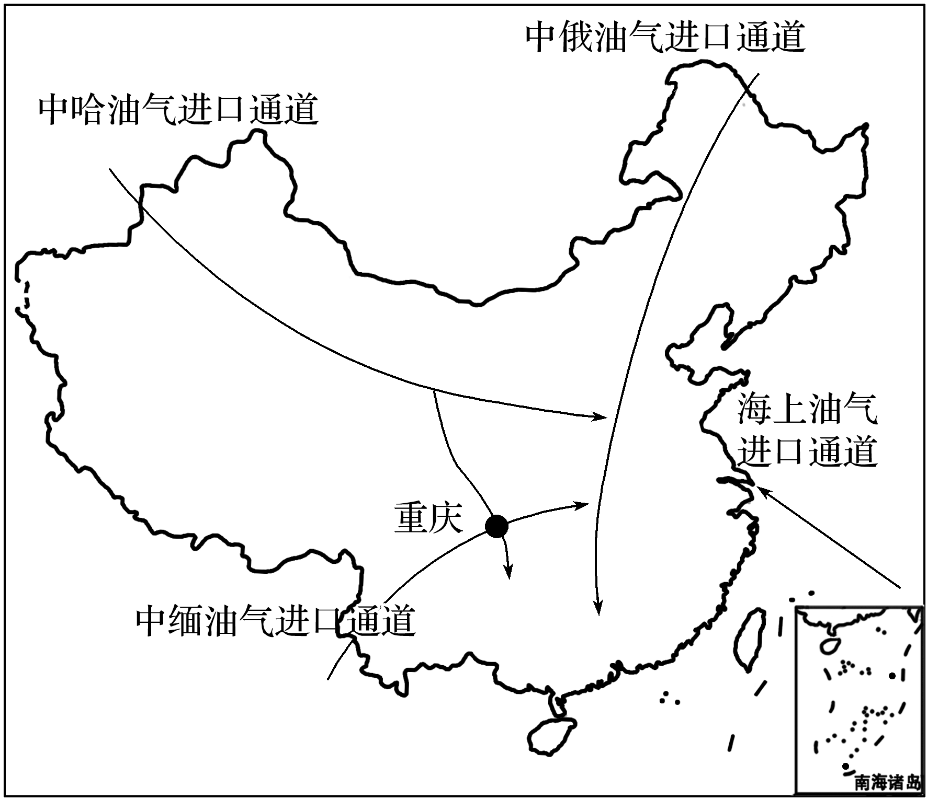A．彻底改变以煤炭为主的能源消费结构

B．与交会的公路、铁路构成交通运输网

C．提高管道沿线的环境安全系数

D．提高我国能源安全保障系数

7．与中哈和中俄油气进口通道相比，由轮船运输到缅甸再经管道输送到昆明的中缅油气通道(　　)

A．油源相对不足

B．受气象等因素影响小

C．运输连续性较差

D．可直达我国主要石油消费市场

**【能力提升】**

（★）在能源消费需求变化和资源流动规模变化的共同作用下，区域能源供应的平均运输距离会发生相应变化，这种变化反映了区域能源供应空间格局的基本变化特征。下图示意我国1980年和2006年矿物能源供应距离变化情况。读图，完成8～9题。

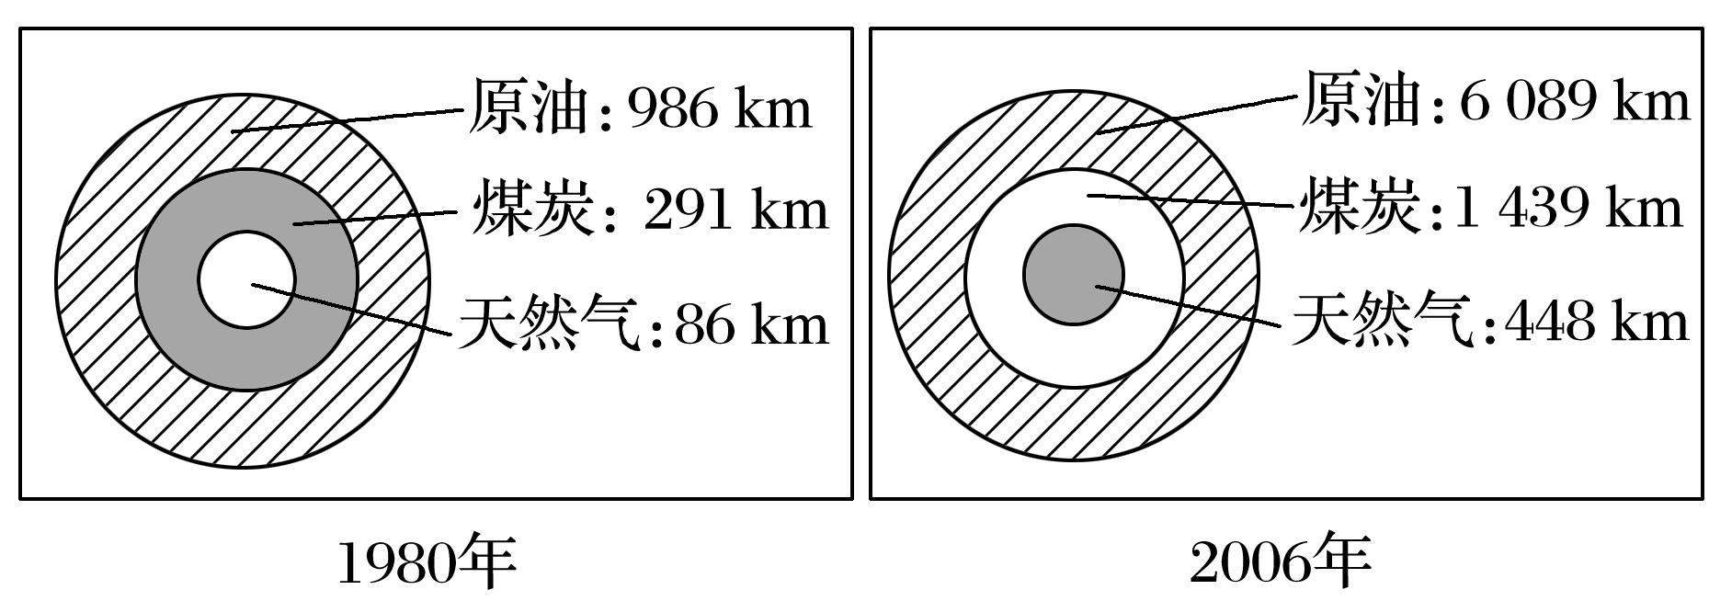

8．我国能源供应距离的变化，反映我国(　　)

A．能源资源流动规模缩小 B．原油进口规模扩大

C．国内能源自给水平提高 D．石油已成为第一大能源

9．针对我国能源供应距离的变化，首先要解决的问题是(　　)

A．能源消费结构 B．能源利用效率

C．能源运输安全 D．能源勘探力度

下面两图示意我国某省2004年和2014年人均粮食地域格局变化。读图，完成10～11题。

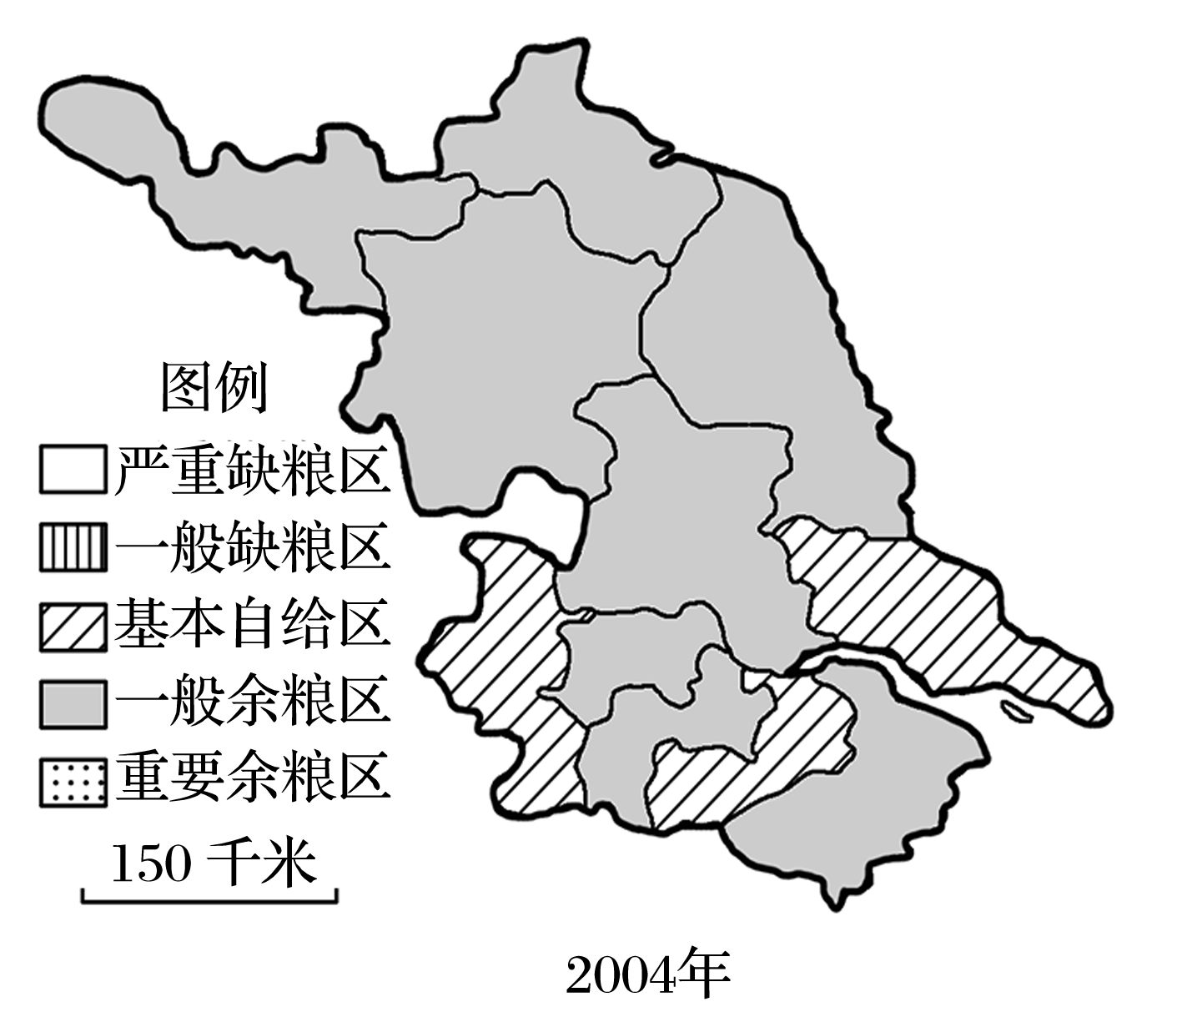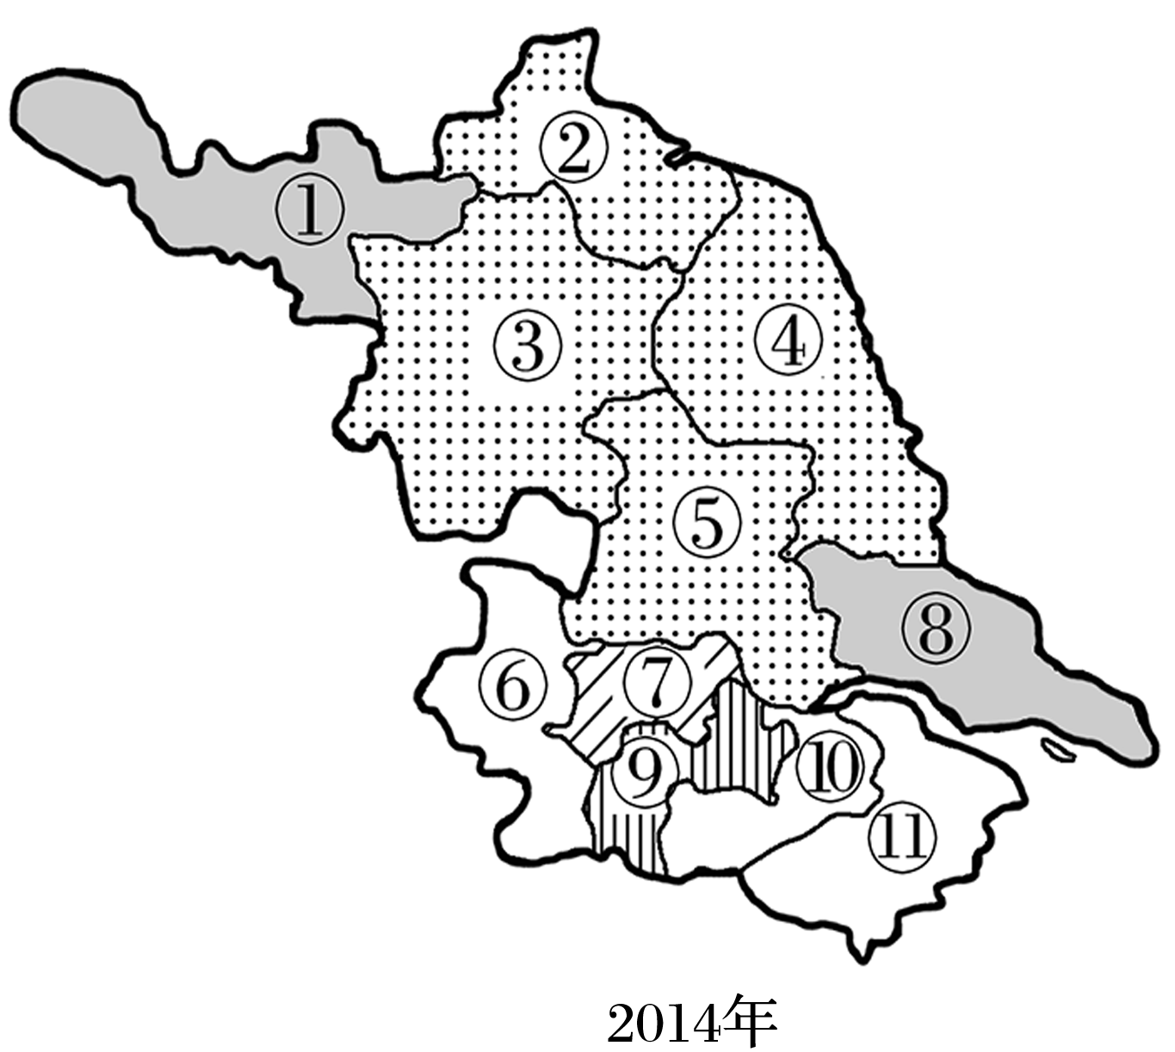

10．②③④⑤地区从一般余粮区变为重要余粮区的主要原因是(　　)

A．耕地面积大量增加 B．农业科技投入增加

C．农田水利设施完善 D．农业人口数量增加

11．⑩⑪由基本自给区和一般余粮区变为严重缺粮区的主要原因是(　　)

A．温室效应，气候恶化 B．外出务工，粮田荒芜

C．土壤污染，无法耕种 D．工业化、城镇化使耕地急剧减少

粮食虚拟耕地是指粮食生产过程中占用的耕地资源，即将地区间进行的粮食交易看作是相应的耕地交易。目前我国粮食虚拟耕地流动存在“北土南运”的趋势，由于生产相同数量粮食时，粮食输出地实际占用的耕地多于粮食输入地，造成了耕地资源的利用效率降低。

12．我国粮食虚拟耕地出现“北土南运”的原因是(　　)

A．北方地区经济发展水平较高，农业机械化程度高

B．南方地区农业发展水平较低，粮食产量严重不足

C．北方地区耕地集中连片，适合大规模机械化生产

D．南方地区可用耕地面积狭小，不宜进行粮食生产

13．“北土南运”会(　　)

A．改善北方地区生态环境 B．提高我国农业生产效率

C．增加南方地区农民收入 D．加快南方地区城镇化进程

14．“北土南运”会降低我国耕地粮食生产效率的主要原因是(　　)

A．耕地资源分布不均 B．水热条件分布不均

C．农业技术的区域差异 D．人口分布的空间差异

**高二地理补充练习**

随着我国经济的发展以及城镇化进程的加快，我国耕地非农化现象日益严峻，这将对我国的粮食安全带来一系列问题，直接威胁我国社会的可持续发展。下图示意我国新疆地区2001～2015年耕地面积变化。据此完成15～17题。

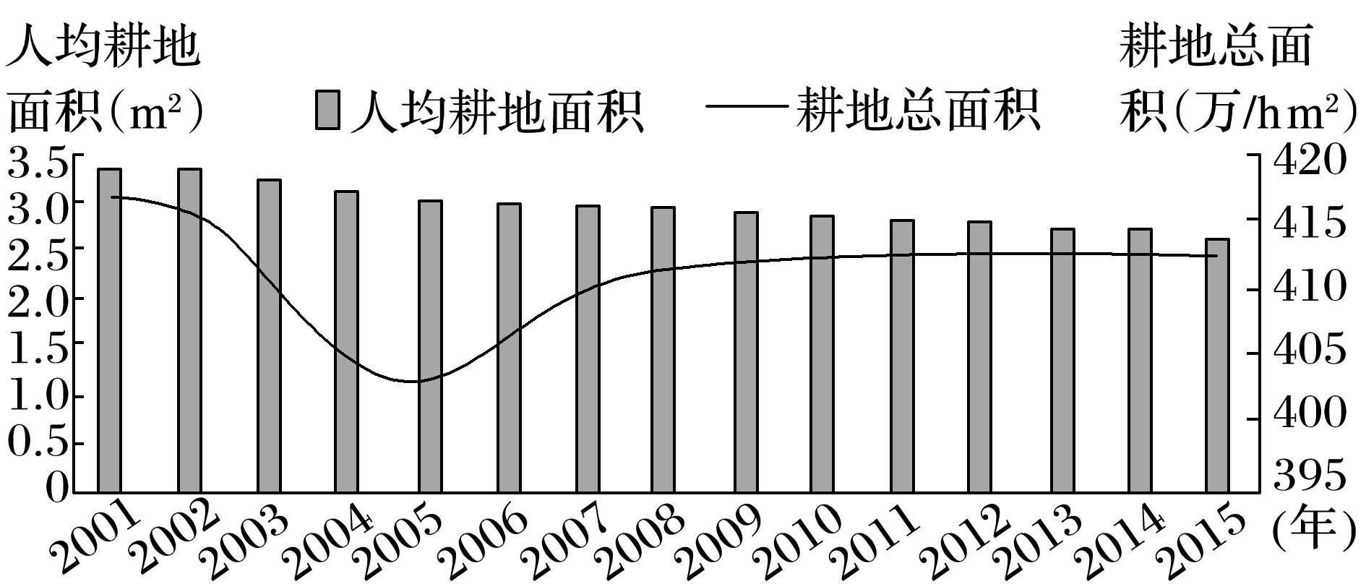

15．新疆2005～2007年耕地总面积增幅较大，其原因最可能是(　　)

A．全球气候持续变暖 B．年降水量显著增多

C．后备耕地资源开垦 D．国家土地政策调整

16．新疆2011～2015年可能出现的情况有(　　)

A．工业发展较慢 B．城市数量剧增

C．农业条件恶化 D．人口数量增多

17．为改善新疆耕地非农化现象，可采取的措施是(　　)

A．加大垦荒力度 B．发展集约工业

C．严控土地流转 D．积极植树造林

澳门特别行政区依靠填海造陆扩大了三分之二的土地，澳门国际机场是全球第二个、中国第一个完全由填海造陆而建成的机场，国内外通航城市58个，结束了澳门与世界不能直接通航的历史。《澳门特别行政区五年发展规划(2016～2020年)》把澳门的未来发展明确定位成“建设世界旅游休闲中心”。下图为“1987年和1996年澳门土地面积变化图”。据此完成18～19题。

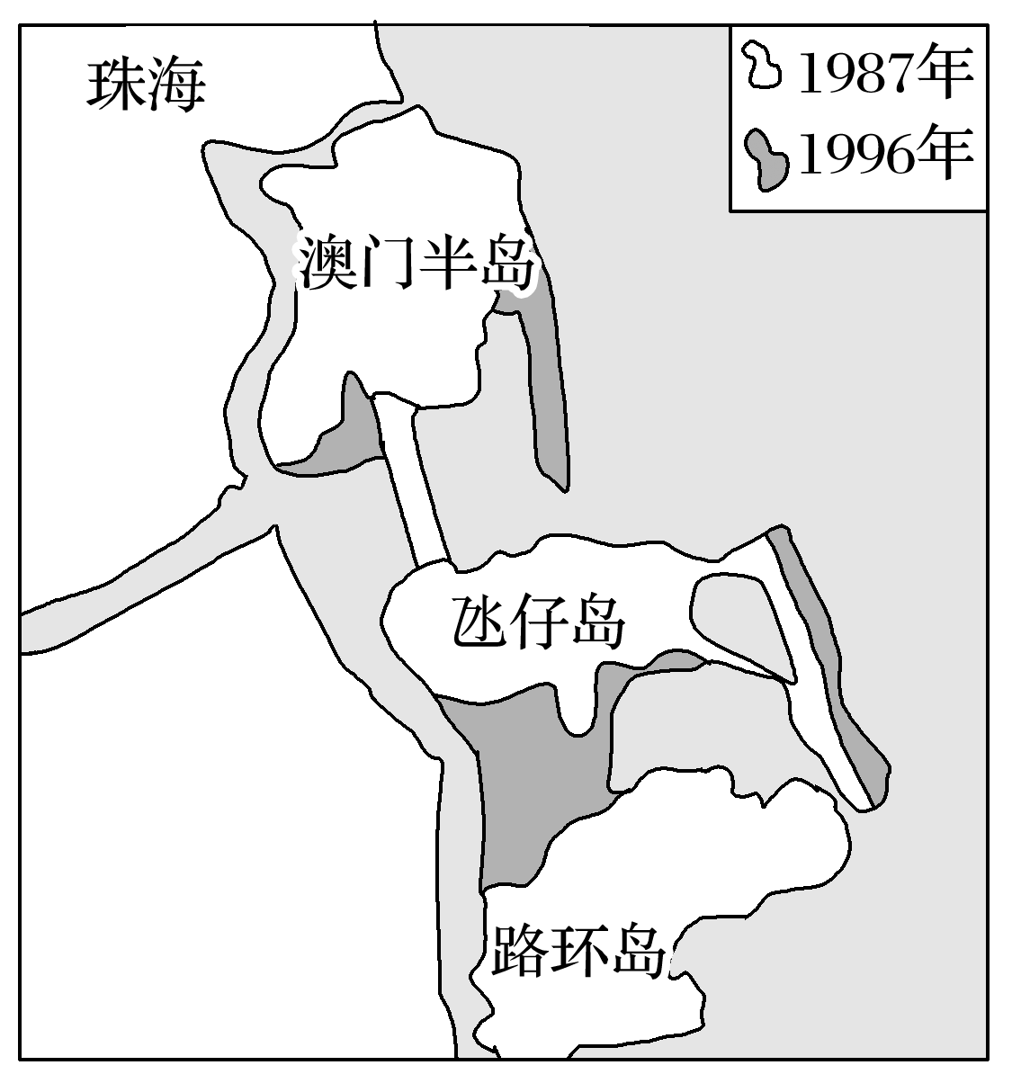

18．以下关于澳门填海造陆的说法，正确的是(　　)

A．建设周期短，造陆成本低 B．淤泥浅滩多，填海造陆易

C．增加湿地面积，提高生物多样性 D．解决土地紧张，促进经济发展

19．澳门国际机场的建设对澳门产生的影响不包括(　　)

A．改善交通状况，强化与珠海的联系 B．改善投资环境，促进经济发展

C．促进优势发挥，利于产业结构调整 D．提升国际知名度，促进繁荣稳定

迪拜杰贝勒阿里人工岛以棕榈树为设计原型，跨度达15千米，增加海岸线720千米，建有65个港口泊位，是世界上最大的人工港。岛上建设有私人住宅、公寓、摩天大楼和酒店以及主题公园。下图示意“杰贝勒阿里人工港设计图”。据此完成20～22题。

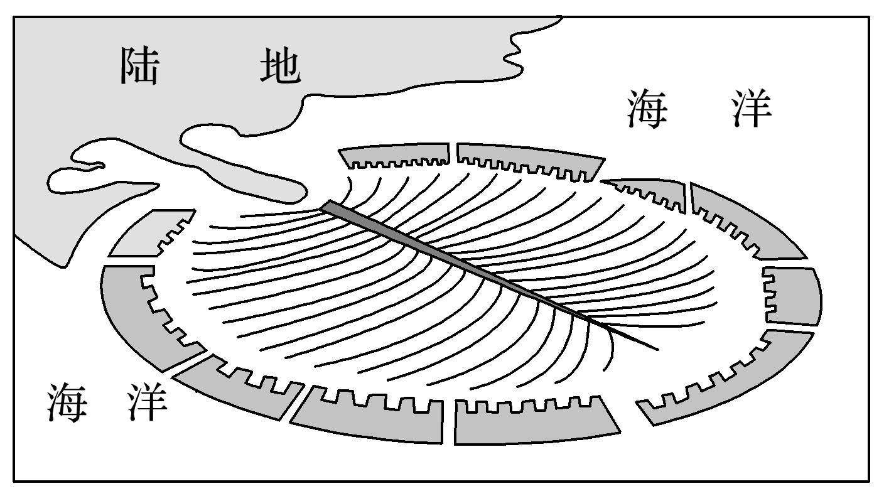

20．棕榈树型的人工岛设计可以(　　)

①扩展沙滩面积　②提高港口吞吐量　 ③延长海运线路④扩大国土面积

A．①② B．③④ C．①③ D．②④

21．材料显示人工岛人居环境的特征是(　　)

A．旅游功能突出 B．商业功能为主

C．绿化率高 D．高档住宅占比大

22．杰贝勒阿里人工港对沿海生态的影响是(　　)

A．海洋生物种类增多 B．海洋生态环境改善

C．天然沙滩范围扩大 D．自然海流运动改变

循环农业是指运用物质循环再生原理和物质多层次利用技术，实现较少废弃物的产生和提高资源利用效率的农业生产方式。循环农业作为一种环境友好型农作方式，具有较好的社会效益、经济效益和生态效益。下图为“安徽利辛循环农业生产模式图”。

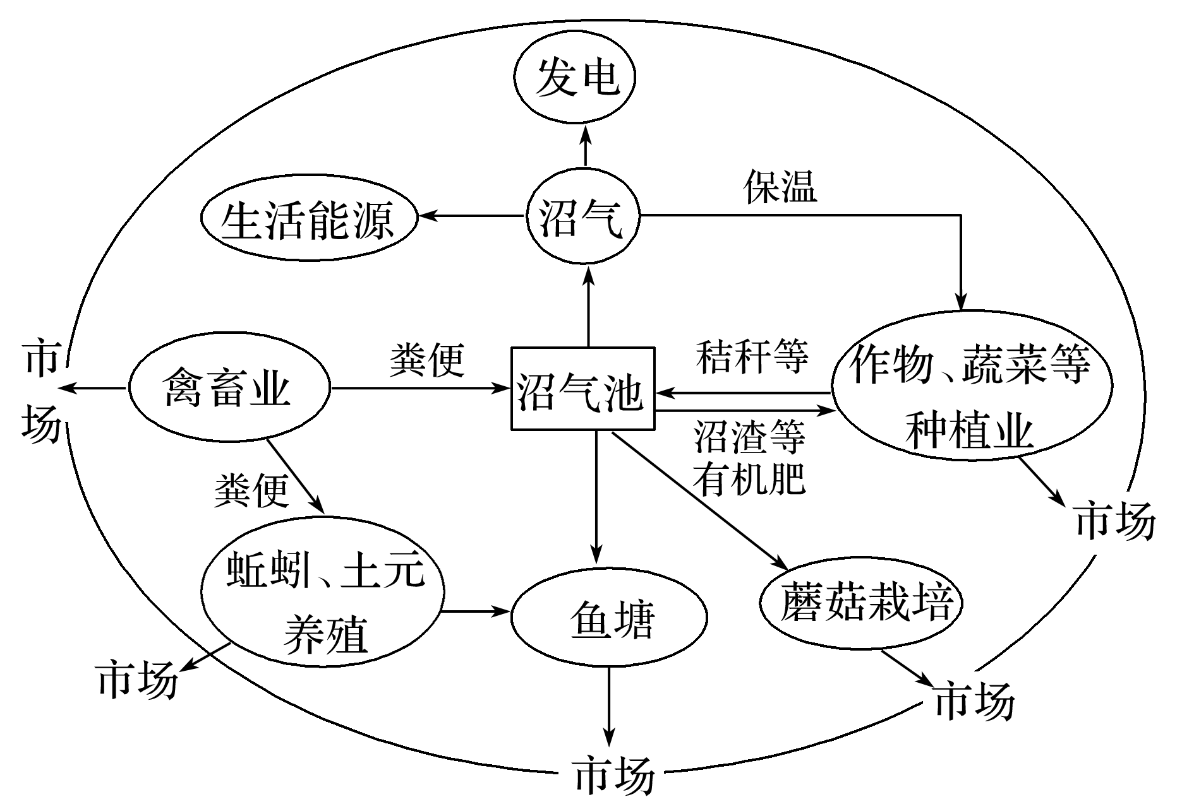

23．该农业生产系统的特点(　　)

①商品率高，受市场影响大　②专业化程度高，利于安排农事活动

③注重资源循环利用，降低生产成本　④资金投入大，科技水平高

A．①② B．②④ C．③④ D．①③

24．符合图示循环农业生产模式局部流程的是(　　)

A．沼渣→生产沼气→发电 B．禽畜业→蚯蚓养殖→养鱼

C．秸秆→禽畜业→市场 D．沼气→发电→市场

25．在安徽广大农村推广该循环农业生产模式，还需(　　)

①务工人员返乡　②金融贷款助力　③公司农户对接　④政策引导支持

A．①②③ B．②③④ C．①②④ D．①③④